Fundamentos de programación-Linux

Jhonatan Eduardo Omaña García

[Jhoed9952@gmail.com](mailto:Jhoed9952@gmail.com)

Grupo: T2

* 1. Los usuarios son los siguientes: un usuario para el gerente del Canal, uno para la recepcionista, un usuario para la dueña del canal y otro para el jefe de sistemas (este es un usuario con su apellido).

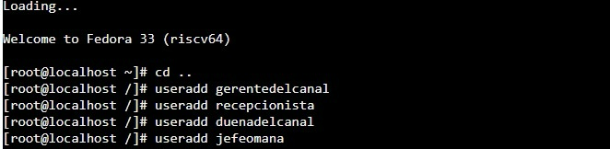

* 1. Todos los usuarios creados deben tener en su espacio de trabajo una carpeta que se llama infoCompartida. El propietario de esta carpeta es root.

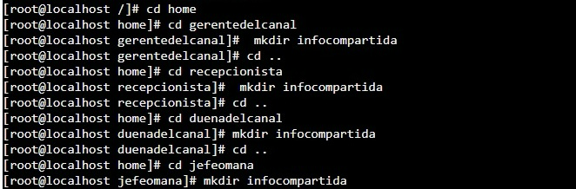

* 1. Logueado con el usuario del Gerente cree una carpeta que se llame Reportes y dentro de esta el archivo vacío reportesSeptiembre.txt. Este archivo debe tener todos los permisos para el dueño, de lectura para el grupo y de lectura para los otros (utilice números) y un directorio llamado Informes que solo tenga permisos de lectura para usuario, grupo y otros miembros.

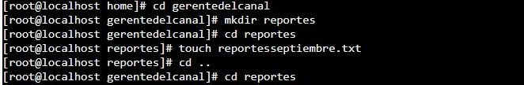

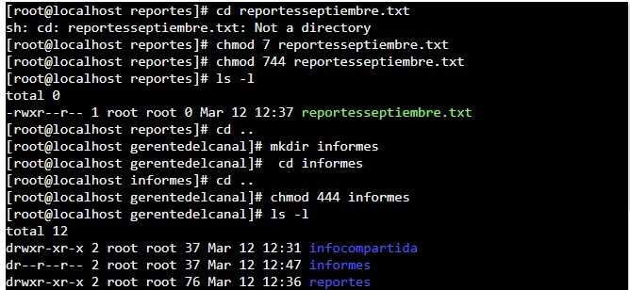

1.4 Logueado con el usuario de la dueña del canal cree una carpeta que se llame Listados, esta carpeta debe tener todos los permisos para el dueño y solo permiso de lectura para el grupo y ninguno para los otros.

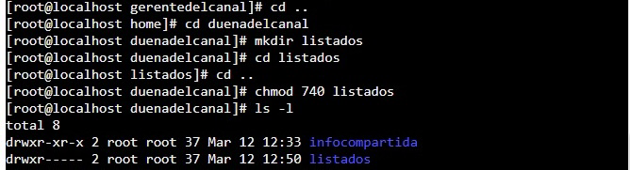

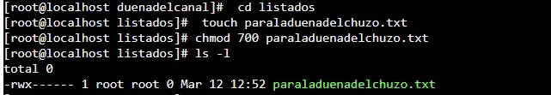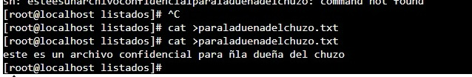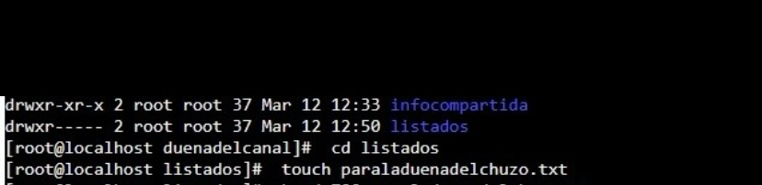1.5 Dentro de Listados cree un archivo de texto (con el nombre que usted elija y escriba el texto “este es un archivo confidencial de la dueña del chuzo”) y que debe tener todos los permisos activos para el dueño, pero ningún permiso para los jmm demás .